**Отчет по выполнению плана работы комиссии**

**по контролю организации и качества питания**

**в 2020-2021 учебном году**

1. Члены комиссии «По проведению мероприятий родительского контроля организации и качества горячего питания обучающихся в школьной столовой» (далее – комиссия) Онищук Р.П. и Терещенко Н.В. в соответствии с планом работы 28.09.2020г. и 27.11.2020г. провели проверку по соблюдению графика работы столовой в здании начальной школы расположенной по ул. Обогатителей, 25. 12.10.2020г. проверили эстетическое оформление обеденного зала.

Выводы:

- столовая работает в соответствии с графиком;

- в обеденном зале уютно, красиво, зал оформлен эстетически правильно.

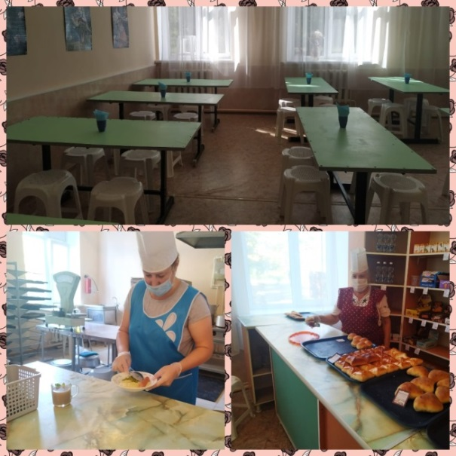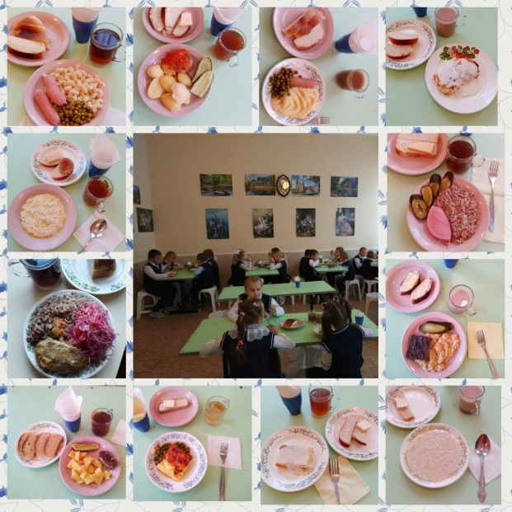

1. Председатель комиссии Демченко Т.И. систематически осуществляет контроль за соблюдением графика питания обучающихся начальной школы, проверяет санитарно-техническое содержание обеденного зала, мебели и столовой посуды.
2. 21.09.2020г. и 07.12.2020г. члены комиссии Демченко Т.И., Онищук Р.П., Терещенко Н.В., Мелюхина А.И., Радионова О.С. провели контрольные проверки соответствия приготовленных блюд утвержденному меню, качества и норм выдачи завтраков и обедов.

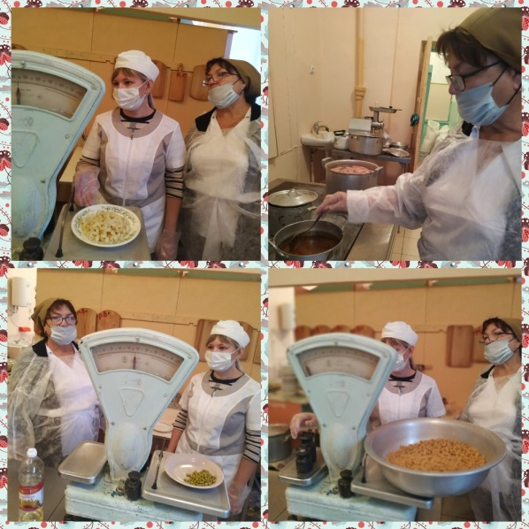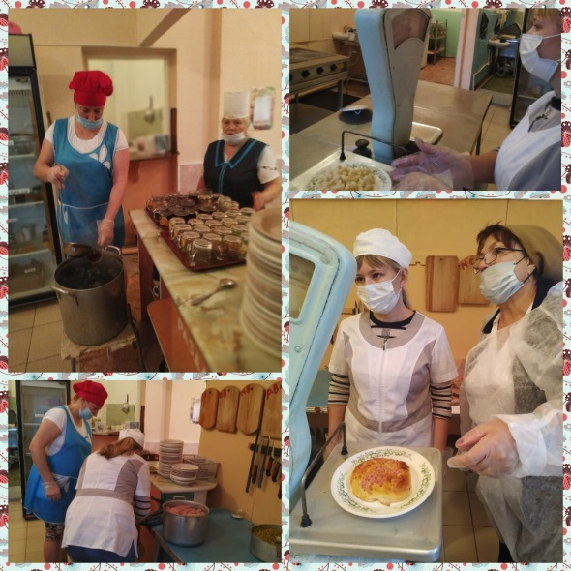

1. Еженедельно, в рамках организации просветительской работы среди обучающихся, проводится цикл классных часов по вопросам здорового питания.

|  |  |
| --- | --- |
| **№ п/п** | **Тема классного часа** |
| 1 | Секреты здорового питания. |
| 2 | Беседа с презентацией «Вредные и полезные продукты». |
| 3 | Путешествие в страну витаминию. |
| 4 | Овощи, ягоды, фрукты – полезные продукты. |
| 5 | Правильное питание – основа здорового образа жизни. |
| 6 | КВН «Овощи и фрукты – самые полезные продукты». |
| 7 | Беседа «Наши друзья-витамины». |
| 8 | Дидактические игры по теме «Витаминная семья». |
| 9 | Беседа с презентацией «В здоровом теле – здоровый дух». |
| 10 | Правильное питание – залог здоровья. |
| 11 | Овощи на слоте – витамины в организме. |
| 12 | Путешествие в мир здоровой пищи. |
| 13 | Здоровое питание – путь к стройности. |
| 14 | Питание – основа жизни. |
| 15 | Здоровая пища для всей семьи. |
| 16 | Здоровое питание – залог здоровья. |
| 17 | Витамины круглый год. |

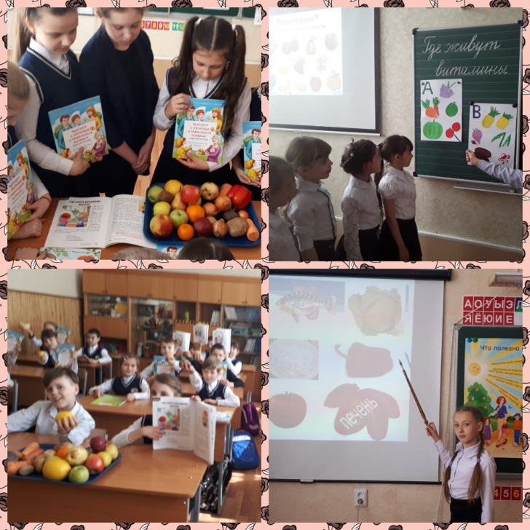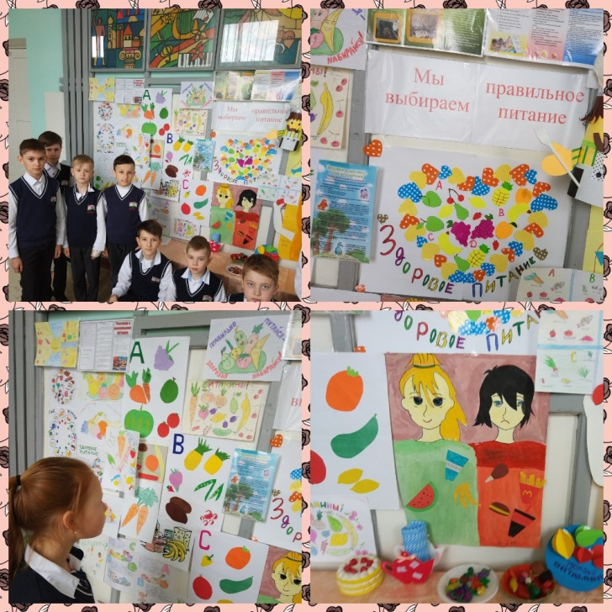

1. 26.10.2020г. с родителями (законными представителями) обучающихся начальных классов было проведено онлайн-анкетирование. ([**Приказ «О создании комиссии по осуществлению контроля за качеством питания обучающихся в школьной столовой в 2020-2021 учебном году**](http://donschool-sr3.ucoz.ru/js/sait1/prikaz_156.1_ot_31.08.20_o_sozdanii_komissii_po_os.doc)**»)**

В анкетировании приняли участие 104 человека:

98% удовлетворяет система организации питания в школе;

100% удовлетворяет санитарное состояние школьной столовой;

87% устраивает меню школьной столовой;

95% считают питание в школе здоровым и полноценным.

1. 05.10.2020г. и 16.11.2020г. 2. председатель комиссии Демченко Т.И.

провела консультации по организации питания для классных руководителей.

Для проведения консультаций и просветительской работы с родителями разработаны ПАМЯТКИ по вопросам здорового питания.

([**http://donschool-sr3.ucoz.ru/index/pamjatki_po_zdorovomu_pitaniju/0-275**](http://donschool-sr3.ucoz.ru/index/pamjatki_po_zdorovomu_pitaniju/0-275)).